****计算机与软件工程学院2019届毕业设计（论文）小组答辩工作圆满结束****

****本网讯**** 5月11日，计算机与软件工程学院2019届毕业生小组论文答辩工作在文津校区东一教学楼17个教室分别展开。本次毕业生论文答辩工作由计算机与软件工程学院执行院长周鸣争主持，学校教学督导魏中俊、李明杨教授参与指导，学院专职教师与企业指导老师共同参与本次答辩工作。

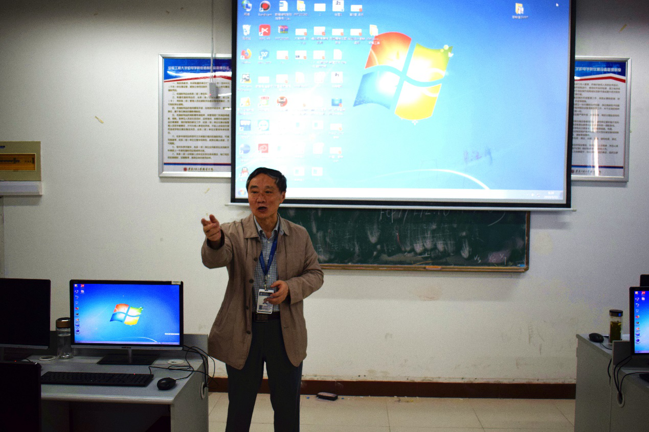

（图为周鸣争院长为答辩学生简要介绍答辩流程）

参加本次毕业论文答辩的为我院2019届550名本科学生，其中27名学生直接由指导老师推优进入优秀大组答辩，48名学生延期至二轮答辩，31名学生参与毕业设计学分置换，其余444名学生参与小组答辩。今年答辩使用“中国知网”大学生论文检测系统进行查重，只有符合要求的学生才有资格进行一轮论文答辩。

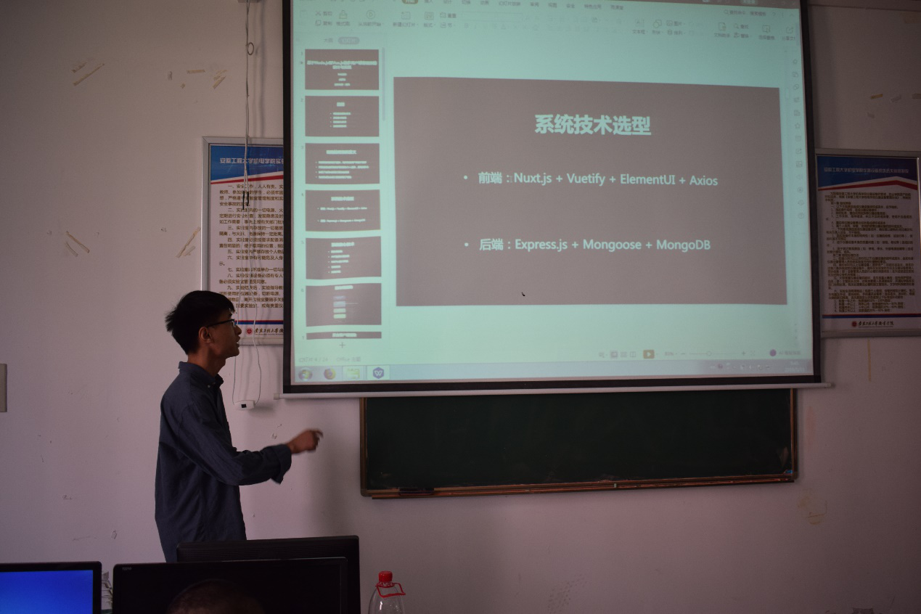

（图为答辩学生正在进行论文答辩）

本次答辩主要分为三个环节，第一个环节是学生自述情况，第二个环节是由答辩老师针对论文内容提出相关问题，由同学现场回答。第三个环节是对同学对自己的毕业设计（论文）项目进行现场演示。在自述情况环节，每位学生首先阐述选题原因、系统设计与实现的具体步骤。随后老师进行提问，各位同学针对老师的问题回答简明准确，虽然仍然存在不足，但是都得到了老师的肯定。紧接着，针对每位学生的发言，答辩老师提出意见和要求。最后，由同学现场演示毕设系统，答辩老师进行现场评审与指导。

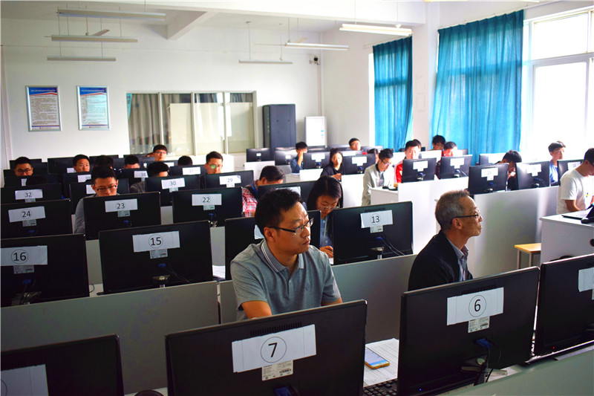

（图为督导参与学院毕业答辩）

毕业设计（论文）是学院教学计划中综合性实践教学重要环节，计算机与软件工程学院突破传统，建立毕业设计与企业实习相关联，学生所选毕设系统题目中有很多都来源于企业真实实习项目。通过撰写毕业论文以及独立完成毕设项目，学生不仅有巩固了已学的基础知识、基本理论和基本技能，而且培养了学生的科学思维能力、实践能力、学术规范和创新能力，为走上以后的工作岗位作了很好的铺垫。相信2019届安信工计算机学院学子定会继续努力、砥砺前行，早日成为IT届的技术大牛。

（文/李京阳 图/钟长江 审/吴锦华）

附链接网址：<https://www.aiit.edu.cn/info/129792>